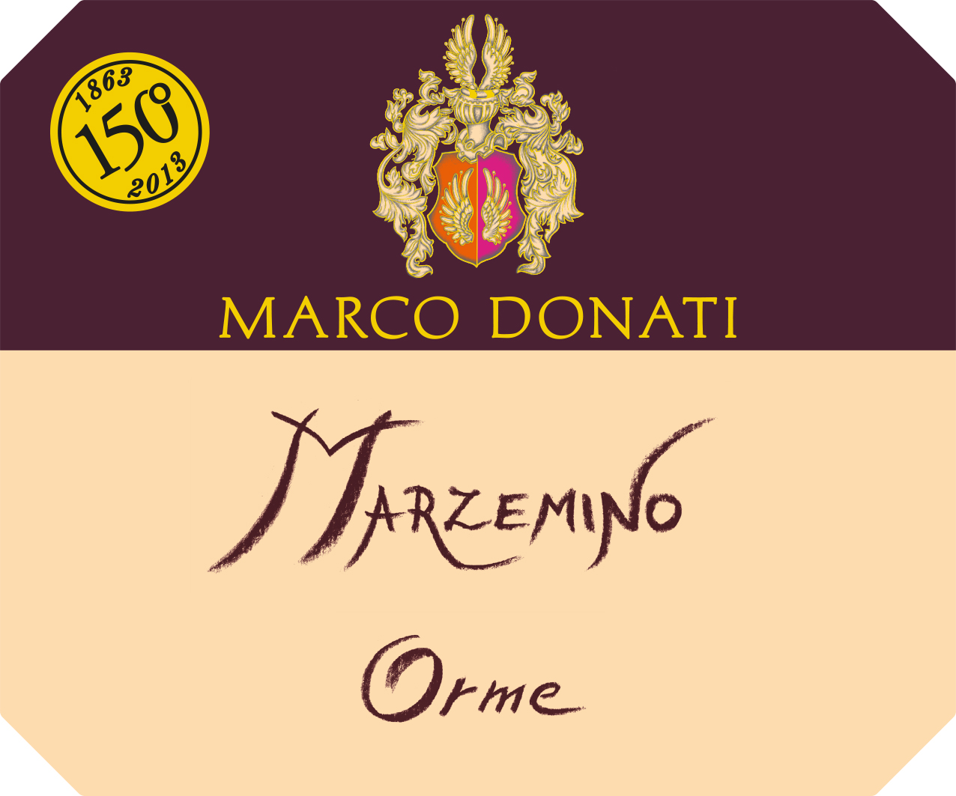

MARZEMINO

TRENTINO DOC

“ORME”
Di Marco Donati

ZONA DI PRODUZIONE
da uve dei vigneti della località Marco di Rovereto in Vallagarina,nella parte meridionale del Trentino. E’ la zona tipica di produzione del Marzemino trentino doc. Il nome “Orme” fa riferimento alla vicinanza con delle impronte di dinosauro risalenti al periodo giurassico.

VITIGNO
MARZEMINO 100%

TECNICA DI VINIFICAZIONE
macerazione tradizionale delle bucce, fermentazione a temperatura controllata con follature in taniche di acciaio

CARATTERISTICHE ORGANOLETTICHE
COLORE: rosso rubino con riflessi di ciliegia matura
PROFUMO: delicato, intenso, fruttato, ricorda la viola mammola e la marasca
GUSTO: secco, sapido e pieno, armonico vellutato e gentile come il suo tradizionale appellativo (Marzemino gentile)
GRADAZIONE: 13% VOL.

TEMPERATURA DI SERVIZIO
servire a 18° - 20° C

ABBINAMENTO GASTRONOMICO

carni bianche e rosse, formaggi, salumi, è un vino socievole, beverino che si adatta a piatti non arricchiti da eccessivi aromi

CONSERVAZIONE E DURATA
si conserva due anni

*COMMENTI*
Il vino rosso trentino Marzemino è stato celebrato anche nell’opera “Don Giovanni”, capolavoro del musicista Mozart. Don Giovanni, nell'omonima opera, lo celebra durante la famosa scena del banchetto: "Versa il vino, eccellente Marzemino!".
“Il Marzemino, sa di frutto e spezie, è più snello e ha una trama tannica ben integrata.” Vini Buoni d’Italia

Azienda Agricola DONATI MARCO
Via C. Battisti 41 – 38016 Mezzocorona /TN – Tel. 0461/604141
e-mail : info@cantinadonatimarco.it
www.cantinadonatimarco.it

